O nas-tekst łatwy do czytania i rozumienia

Gdzie jesteśmy?
Miejskie Przedszkole nr 2 w Głownie znajduje się przy ulicy Władysława Sikorskiego 53 a.
Do budynku wchodzimy wejściem głównym.
To jest wejście główne
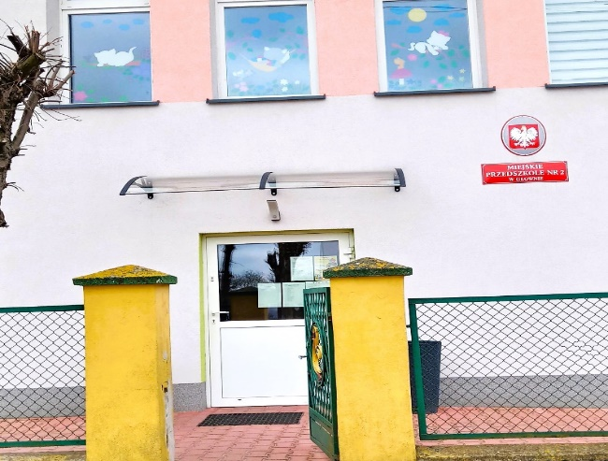
Na parterze po lewej stronie znajduje się sekretariat.
Drzwi do sekretariatu to czwarte drzwi po lewo od wejścia.
Sekretariat to biuro do którego dostarczamy pisma, podania i dokumenty.
To są drzwi do sekretariatu.
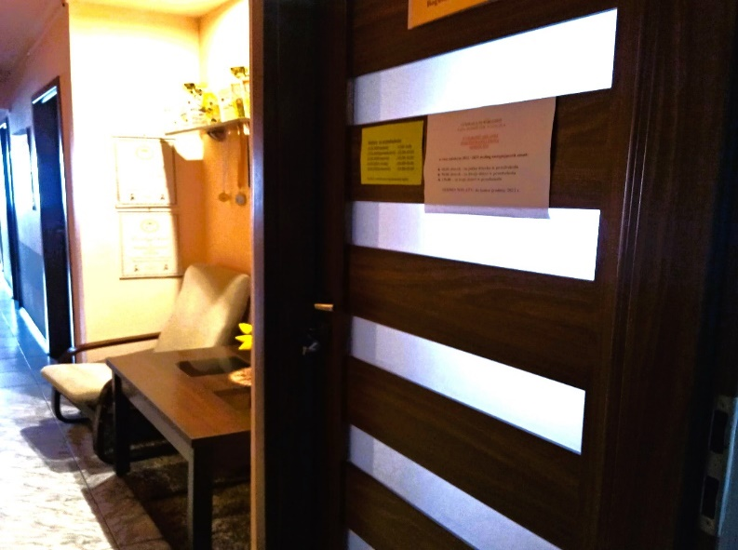
Na parterze po lewej stronie znajduje się gabinet dyrektora.
Drzwi do gabinetu dyrektora to trzecie drzwi po lewo od wejścia.
To są drzwi do gabinetu dyrektora.
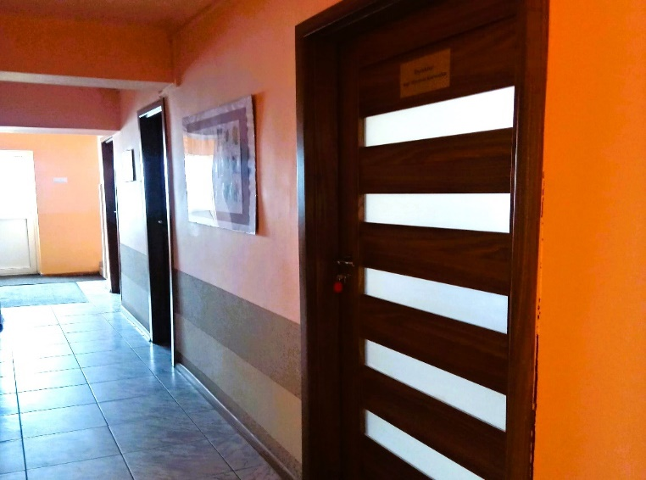

Jak pracujemy?
Przedszkole czynne jest od poniedziałku do piątku.
Przedszkole pracuje od godziny 6.30 do godziny 17.00.

Czym się zajmujemy?
W przedszkolu zajmujemy się opieką, wychowaniem i nauczaniem dzieci
w wieku od lat 3 do lat 6.
Dzieci bawią się i uczą w 4 grupach.

Jak wygląda przedszkole?
W przedszkolu jest 6 sal zajęć.
To jest sala I
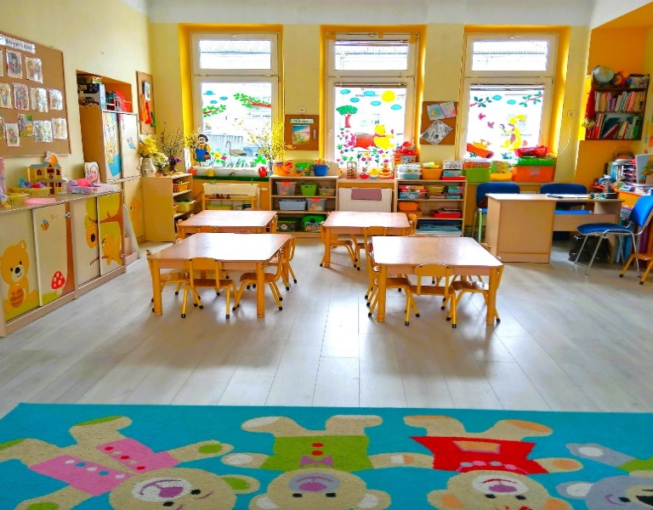
To jest sala II
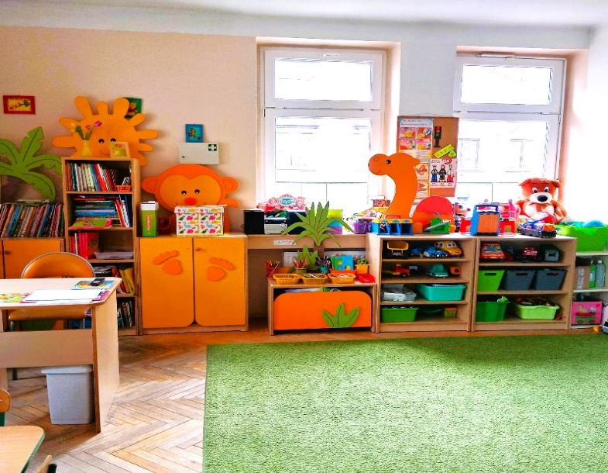
To jest sala III
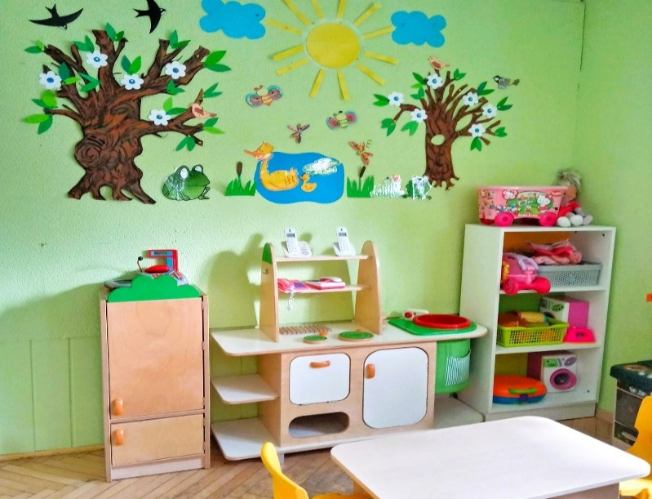
To jest sala IV
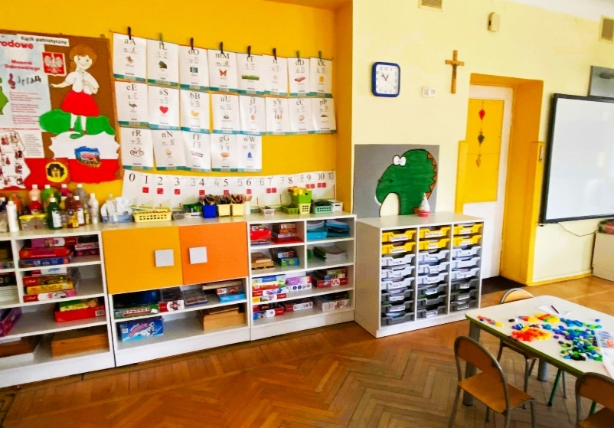
To jest sala V
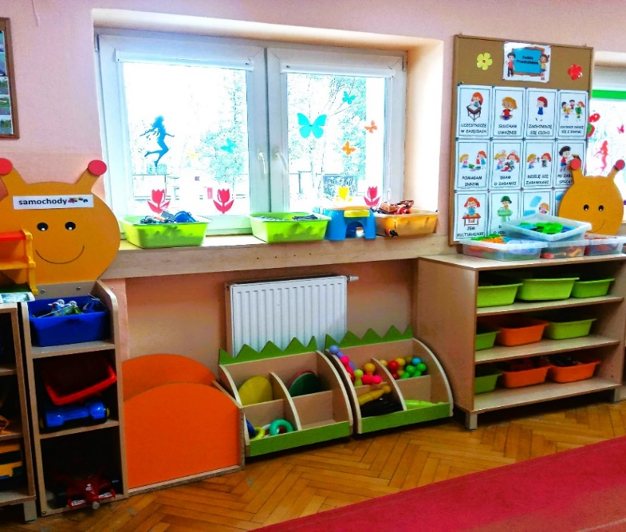
Mamy salę do zajęć logopedii, terapii pedagogicznej, rewalidacji

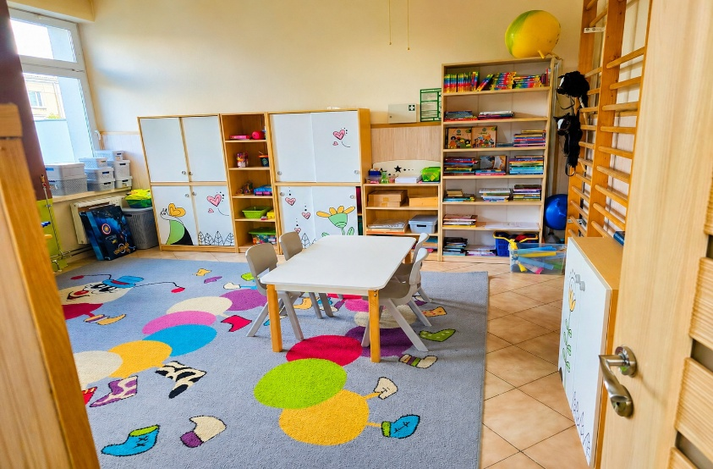

Przedszkole posiada również plac zabaw.

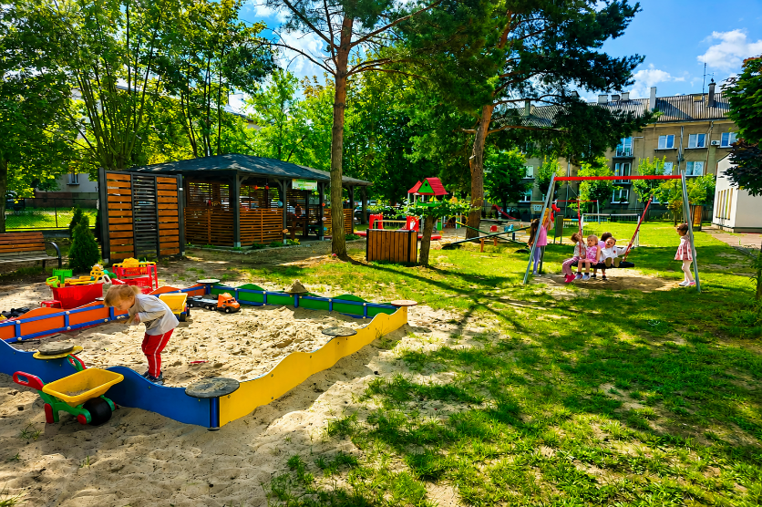
Mamy zielony ogródek dydaktyczny
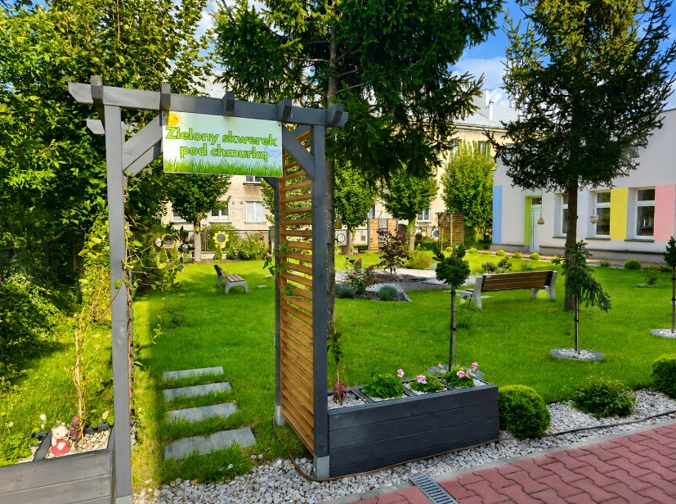.

Co robimy w przedszkolu.
Bawimy się
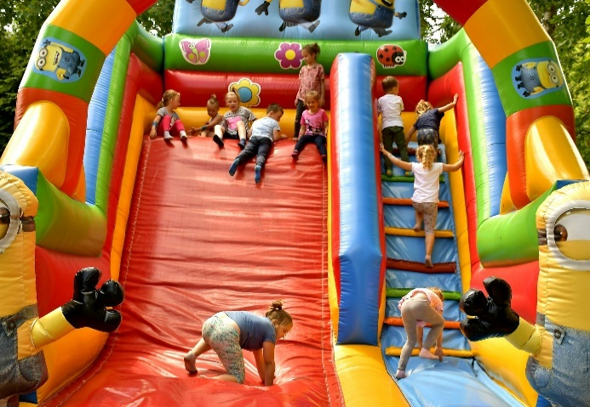
Odwiedzamy bibliotekę
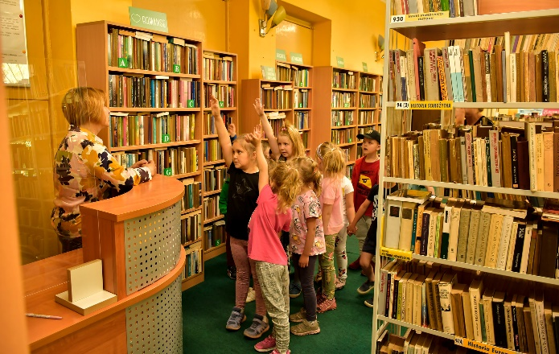
Bierzemy udział w zawodach sportowych
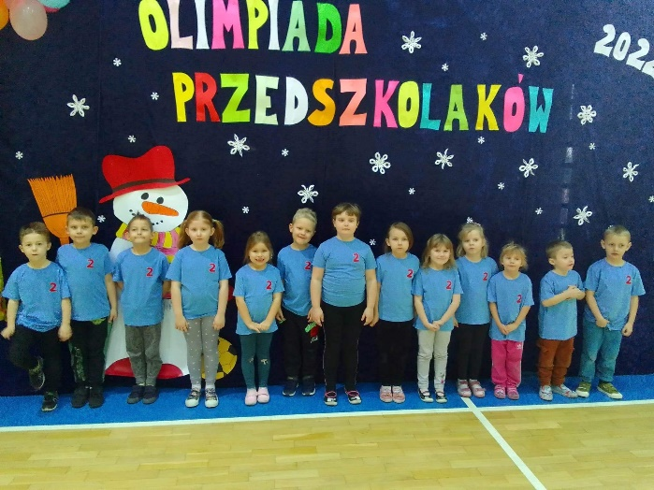
Dokarmiamy ptaki
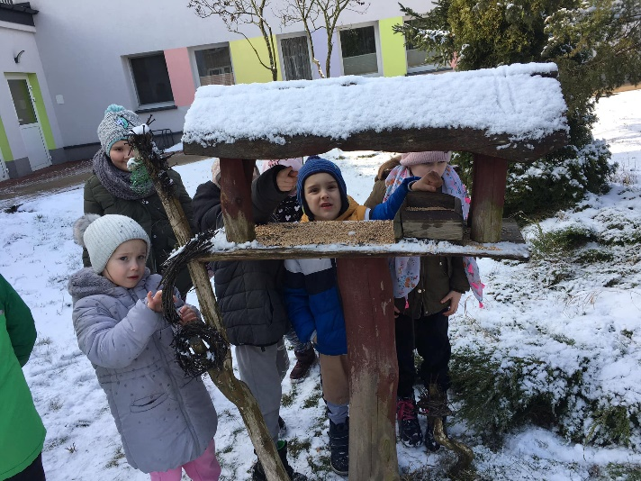
Pomagamy zwierzętom w schronisku
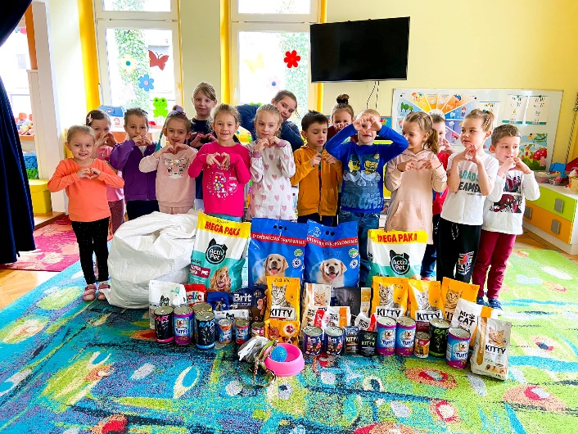
Organizujemy bale
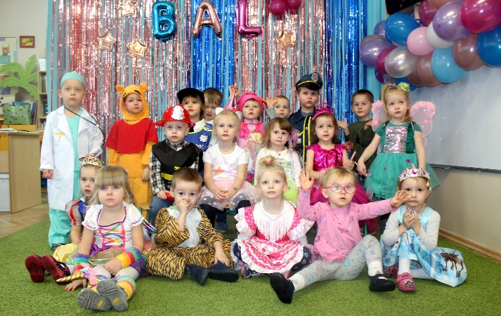
Bawimy się w teatr
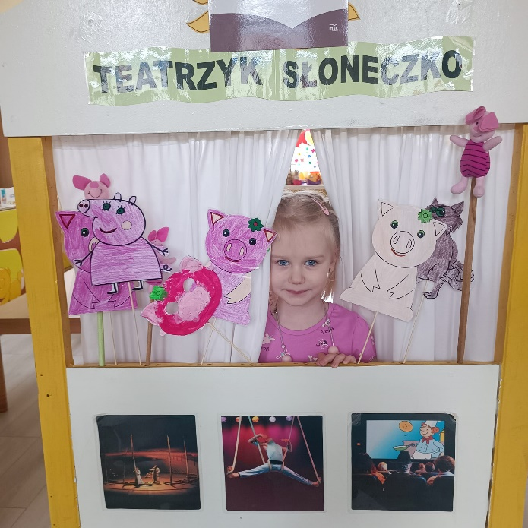
Poznajemy litery i uczymy się czytać
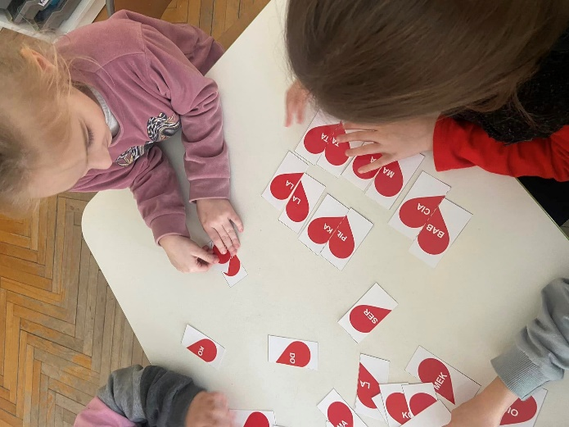
Poznajemy nowe smaki
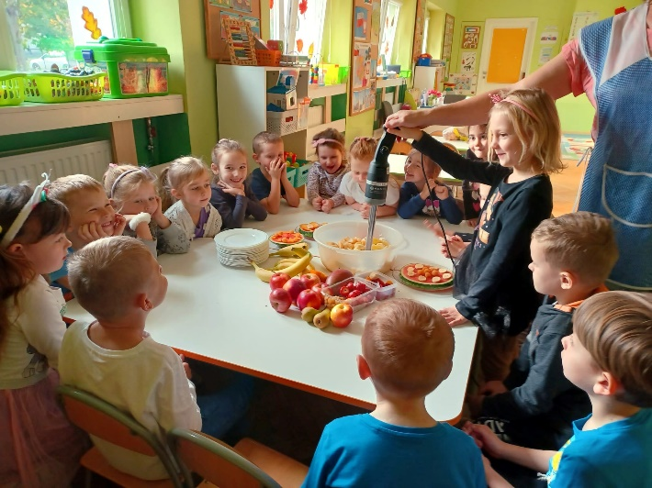
Uczymy się rysować i malować
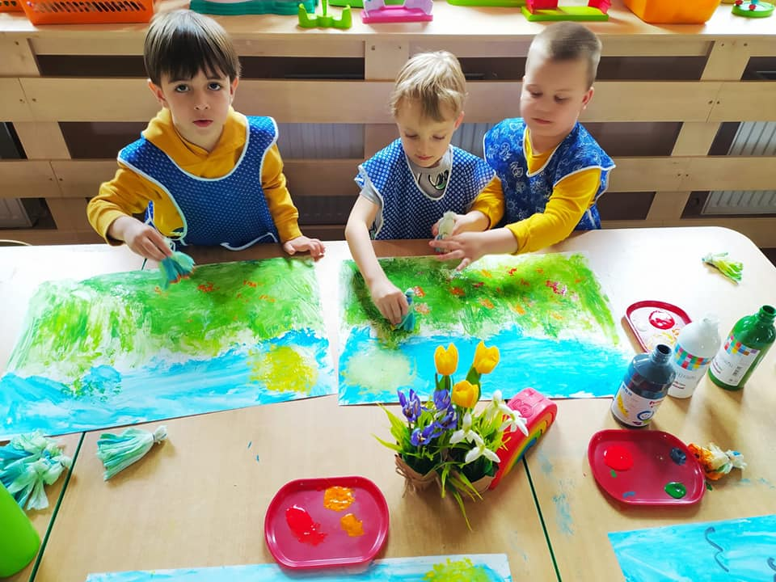
Uczymy się liczyć
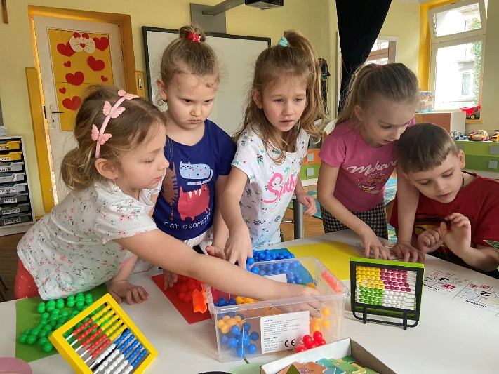
Poznajemy zawody
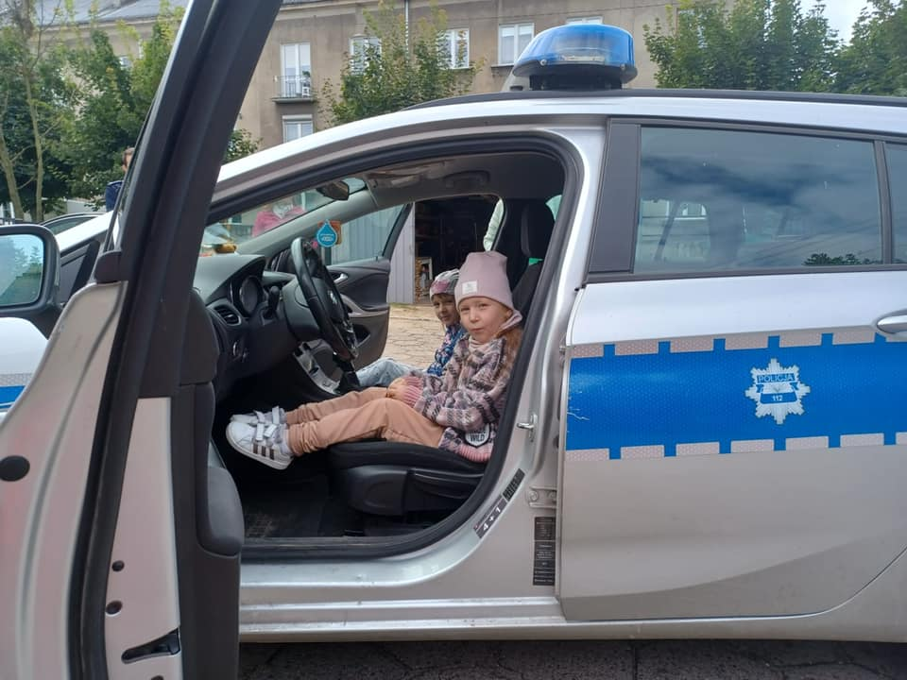
Świętujemy rodzinne okazje
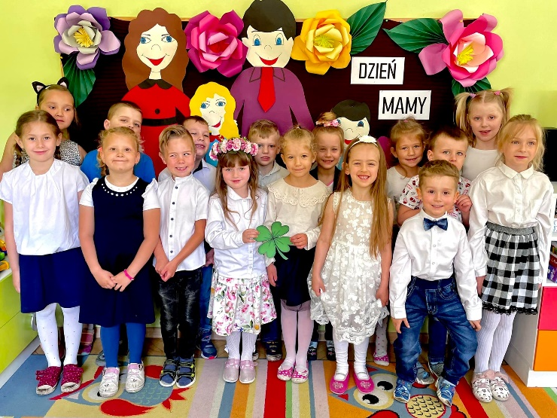

Jak się z nami skontaktować?
- możesz zadzwonić pod numer telefonu: 42 719 10 69
- możesz wysłać e-mail na adres: mp2@glowno.pl
- możesz napisać pismo i wysłać je na adres: ulica Władysława Sikorskiego 53 a, 95-015 Głowno
- możesz przynieść pismo do sekretariatu od godziny 7:00 do godziny 15:00.

